ГКОУ « Вышневолоцкая школа-интернат№2»
г. Вышний Волочёк

Творческий, познавательный проект:
« Сказку сделаем из глины»

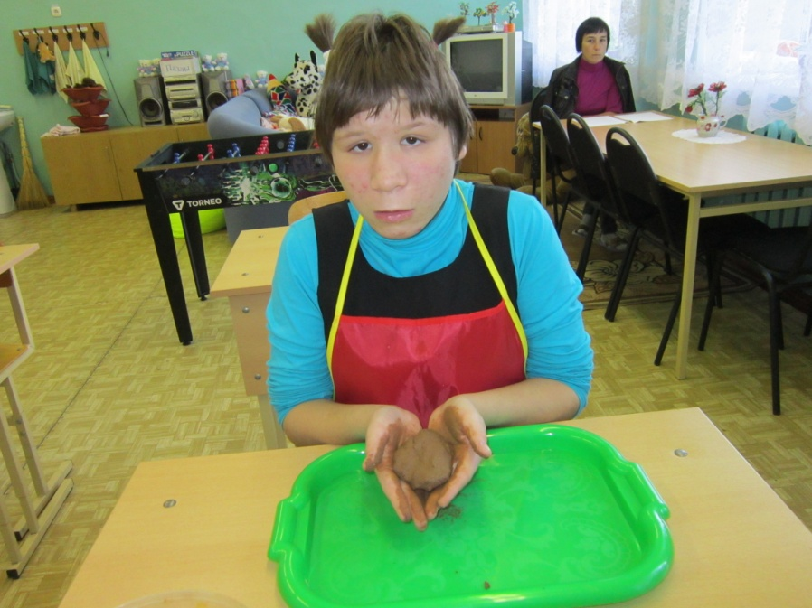

Выполнили работу обучающиеся 9 класса
с тяжёлыми множественными нарушениями в развитии
Совместно с учителем высшей категории: Васильевой. Н.Е.

Содержание

- Паспорт проекта………………………………………….
- Введение………………………………………………….
- Актуальность……………………………………………..
- Проблема, объект исследования…………………............
- История керамики …………………………….................
- Рабочее место………………………………………………
- Правила безопасности работы с глиной…………………
- Что понадобиться…………………………………………
- Технология выполнения…………………………………..
- Рекламный проект………………………………………..
- Выводы……………………………………………………

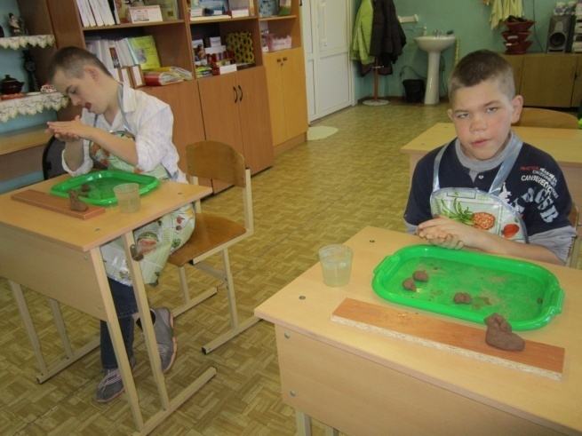
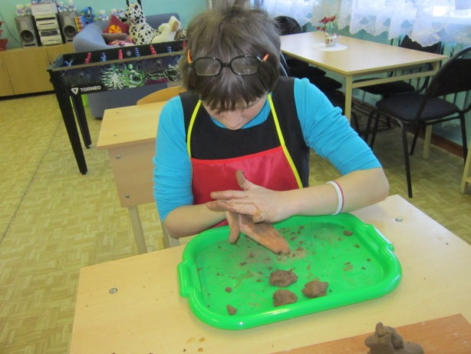

Паспорт проекта
1 | Школа | ГКОУ « Вышневолоцкая школа-интернат №2»
2. | Класс | 9
3. | Предмет | Профильный труд
4 | Тема | Сказку сделаем из глины
5 | Практическая значимость | Мотивация трудолюбия, воспитание усидчивости, аккуратности
6 | Цель | Создание системы практической деятельности по формированию творческих способностей у детей в процессе ознакомления с народно -прикладным искусством. Познакомить детей с глиной, её свойствами, научить детей лепить из глины.
7 | Задачи | -развивать у детей эстетическое восприятие, интерес и эмоциональную отзывчивость на явления окружающей жизни, произведения народного искусства;  -формировать умения самим создавать прекрасное в лепке.  -развивать мелкую моторику рук;  -продолжать учить детей следить за правильной осанкой во время лепки
8 | Типология проекта
 | По доминирующей деятельности |  | Творческий, познавательный
 | По предметно-содержательной области |  | межпредметный
 | По характеру контактов |  | внутришкольный
 | По продолжительности |  | краткосрочный
 | По ведущей деятельности |  | трудовая
 | По используемым технологиям |  | мультимедиа, керамика
 | По составу участников |  | одноклассный
 | По сфере применения результатов |  | эстетическое восприятие
 | По организационным формам проведения работы над проектом |  | урочный

Введение.

Глина — это вторичный продукт земной коры, осадочная горная порода, образовавшаяся в результате разрушения скальных пород в процессе выветривания. Основным источником глинистых пластов служат полевые шпаты, при разрушении которых под воздействием атмосферных агентов образуются силикаты группы глинистых минералов. Некоторые глины образуются в процессе местного накопления этих минералов, но большинство из них представляют собой наносы водных потоков, скапливающиеся на дне озёр и морей.

Для керамики более всего подходит гончарная, или горшечная, глина, которая очень пластична и в смеси с водой образует тягучую массу. Цвет ее бывает разным, обычно очень интенсивным, при обжиге она сохраняет свою окраску, почти всегда содержит железо и известь.
Обыкновенная гончарная глина встречается буквально всюду, кроме того, в одной и той же местности можно обнаружить несколько ее разновидностей. В сухом виде она представляет собой твердую, плотную и шероховатую массу, которая в смеси с водой становится липкой, пластичной, с характерным запахом.

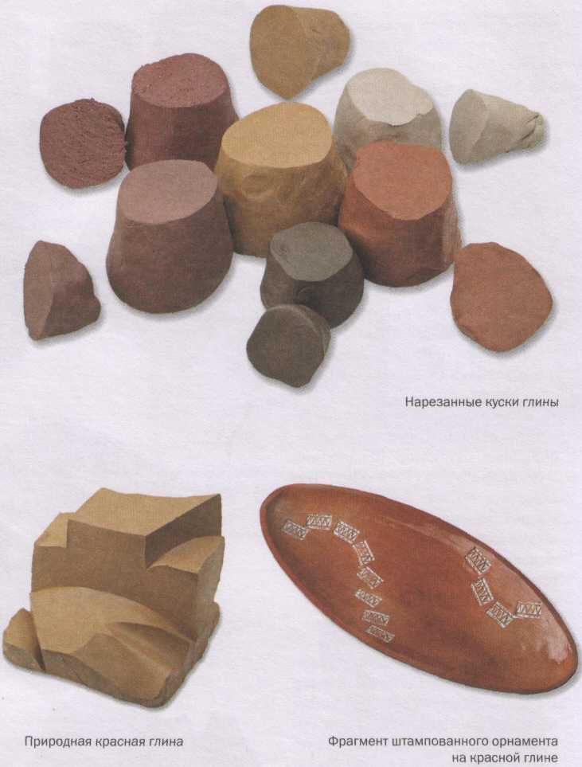

Актуальность

Глина- очень приятный материал для лепки, руки ощущают её совсем не так как, например пластилин.
Глина очень мягкий и податливый материал. Создавая глиняную игрушку, мы отдаём тепло своих рук, настроение, частичку души. Во время процесса лепки у ребёнка развивается мелкая моторика рук, пространственное мышление, воображение, он знакомится с народным искусством и традиционной народной культурой. Глина однотонна, красива, позволяет развивать детскую фантазию. После лепки поделки из глины хорошо просушиваются и вот здесь для обучающихся раскрывается весь мир художественного творчества. Дети раскрашивают изделия яркими красками, что невозможно сделать с работами из пластилина.
Лепка из глины- это конструктивная деятельность, здесь важно сообразить, как лепить.
Из глины можно слепить игрушку, раскрасить её, и потом играть с ней.
Лепка из глины в школе даёт возможность решать задачи художественного развития и воспитания детей; постоянное продуманное знакомство с промыслом планомерное, целенаправленное обучение лепке и росписи игрушек, позволяет добиваться хороших изобразительных навыков у детей , развивает у них творческую инициативу, активность, самостоятельность. Воспитывает интерес к народному творчеству. Процесс творчества - это настоящее чудо, где дети творят ради созидания, открывая тайны созидания ,приобретая знания о предметах , о средствах и способах передачи увиденного. Поэтому решая проблему развития творческого потенциала мы разработали этот проект.
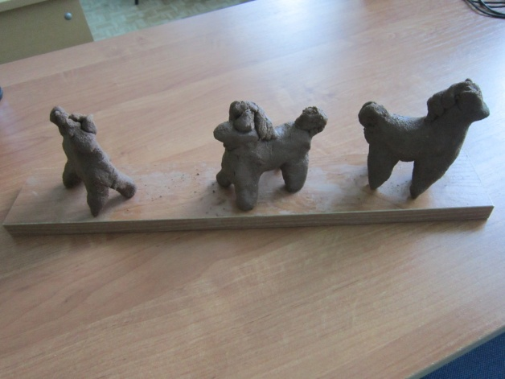

Проблема: Как изготовить изделия из глины?

Идея: Поделки должны быть изготовлены своими руками.

Цель: – изготовление изделий из глины, так как это отличное средство для развития мелкой моторики и творческого мышления.
Задачи проекта:
Образовательная: изучение технологии работа с глиной.
Коррекционная: развитие мелкой моторики, зрительно-двигательной координации в процессе выполнения упражнений в лепки из глины.

Воспитательная: формирование художественной культуры; воспитание усидчивости и аккуратности, трудолюбия, гордости за свою выполненную работу.

Объект исследования – занятия путём лепки из глины.
Предмет – керамика (работа с глиной).
Гипотеза:
Керамика (работа с глиной) самый доступный вид творчества. Работы получаются разнообразные, неповторимые.

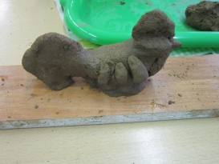 История керамики. 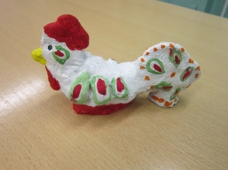
Глина. А. Пастернак.
Мягкую, вязкую глину возьмём
Шлёпнем-пошлёпнем, чтоб стала послушной…
Лепим-прилепим, месем и мнём.
Вот показались гномика ушки.

Вот-его носик, а вот его-рот Глина, конечно, из грязи взялась
Вот-его бровки, а вот-его глазки. Но, обжигаясь в печи, как посуда,
Глина от пальцев силу берёт, Дождик забыла, слякоть и грязь
Чтоб рассказать нам весёлую сказку. И превратилась в фигурное чудо!

Человек знаком с глиной с незапамятных времен. Определенный сорт этой горной породы в Древнем Египте применяли для бальзамирования.
Во многих странах глину использовали вместо мыла, так как она хорошо мылится без пены в воде любой жесткости.
Из этого природного материала в косметологии изготавливают грим, пудру, маски.
Даже первая в мире «тетрадь» представляла собой пластинку из глины, на которой писали заостренной палочкой из тростника или гусиным пером.
Из глины люди создавали множество бытовых предметов. Сначала ее намазывали на корзины, сплетенные из лозы, и высушивали на солнце. В этих необычных «контейнерах» древние люди хранили пищу и переносили воду. В Древнем Вавилоне из глины делали кирпичи, которые высушивали на солнце, и использовали в строительстве.
Немного позже человек научился изготавливать из этого уникального природного материала посуду, детские игрушки, украшения. Первое время их сушили и обжигали на солнце, но со временем люди решили, что для этих целей можно использовать огонь. Именно с тех пор начала развиваться керамика.

ТЕХНИКА БЕЗОПАСНОСТИ.

При работе с глиной

- Мойте руки, как можно чаще;

- Не пробуйте глину на вкус;

- Храните глину в недоступном месте;

- Работайте в фартуке, на подносе.



Что понадобится?

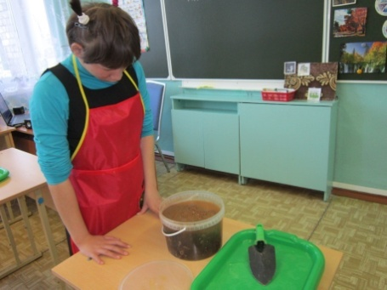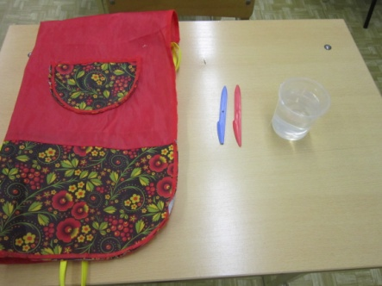

- Готовая глина

- Стеки, палочки

- Поднос

- Фигурки для вырезания, вдавливания

Технология выполнения изделий

Способы лепки:


Конструктивный: предмет создается из отдельных частей, начинается работа с наиболее крупной части.

Пластический: лепка из целого куска, когда все части вытягиваются из одного куска глины.

Комбинированный: объединяет лепку из целого куска и отдельных частей.

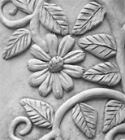
Рельефная лепка: нанесение рисунка на раскатанный пласт глины.
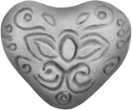

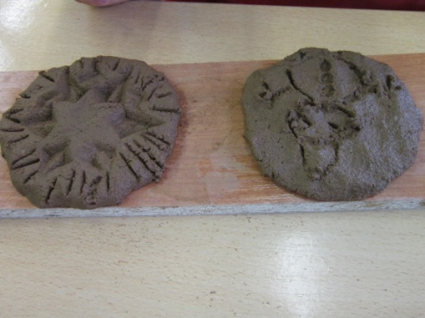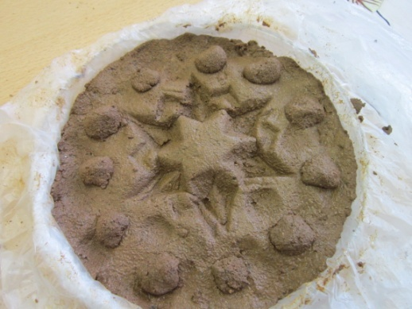


Рекламный проект изделий

Продукция компании « Мастерская подарков из глины»

Вы проект наш посмотрите,
И «поделки» оцените.
Работа наша не проста,
Сразу заметна красота.
Согреет вас своим теплом,
Одарит чуточку добром,
Грусть, тоску изгонит вон,
Зазвенит удачи звон.
И принесёт она вам вновь
Надежду, веру и любовь.

Наш адрес: г Вышний-Волочёк
улица Сиверсова, дом 75
Телефон: 6-35-96

Выводы

В процессе работы над проектом, мы узнали много интересного из истории возникновения и развития промысла керамика
( работа с глиной).
Познакомились с технологией изготовления изделий из глины, познали на собственных ошибках тонкости данного вида работы.
Думаем, это не последние наши работы из глины и скоро появится

немало желающих заняться этим видом творчества.



